ID: 67 H
Management and Maintenance of Renewable Energies
Current Interruption
הפסקת ייצור בממיר 15 קוא"ט
Zohar Winboim
Zohar Winboim Elec. Engineering, Israel
zwinboim@gmail.com 054-5324095
במהלך עיון בגרף ייצור יומי של 15 קוא"ט זהינו מספר ירידות בהיקף הייצור בתלות בשעות היום ושייכנו זאת להשפעת העננות .
מאחר והתופעה חזרה על עצמה וביתר שאת כמעט בכל יום ,בחנו את גרפי ייצור הזרם באותו מועד וגילינו כי הזרם יורד לאפס בשעות עוקבות .
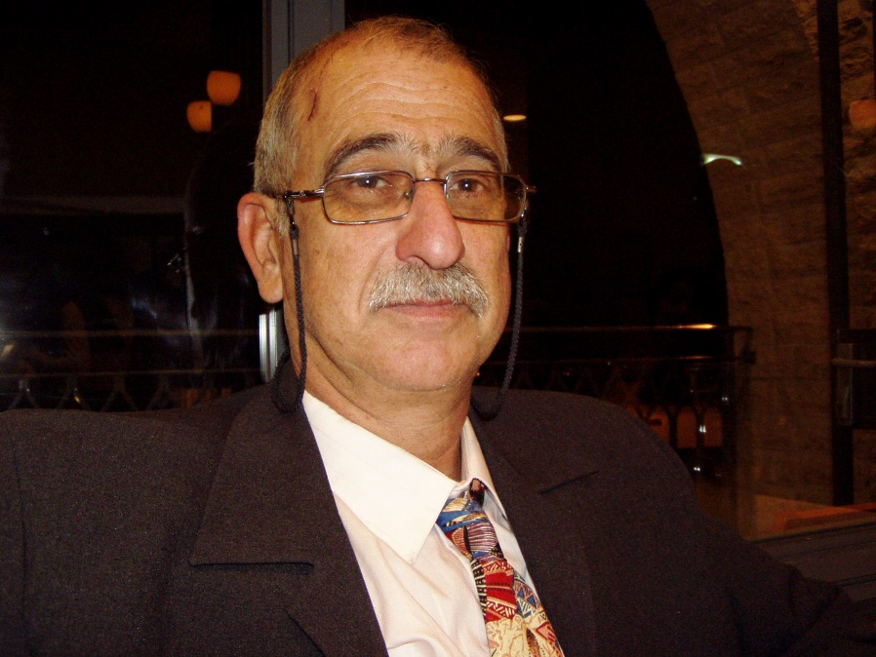
זוהר וינבוים, הינו בוגר הנדסת חשמל בטכניון (1982) ,ובעל תעודה בהנדסת מערכות באוניברסיטת תל-אביב (1991). זוהר, הינו מהנדס בודק 3, והיה מנהל ההנדסה באטקה עד 2002 וזאת לאחר שירותו הצבאי, בו עסק בתחום הטכני-מבצעי של פיתוח אמצעי לחימה משלב האפיון, הפיתוח, הניסויים וכלה בפתרונות לאחזקתם.
בתחילת 2003 הקים את וינבוים הנדסת חשמל.
וינבוים הנדסת חשמל מתמחה בביצוע בדיקות בטיחות חשמל באתרי בניה ומנהור, מדידות איכות חשמל באתרים בהם הגישה הקונבנציאלית לא נותנת מענה וביצוע אינטגרציה למערכות מיזוג אויר תעשייתיות ומערכות פינוי עשן.
החברה מספקת שירותי תכנון וייעוץ עבור פתרונות לשיפור איכות החשמל ברמת מפעל או מכונה, בדגש למערכות למדידת פרמטרי הרשת החשמליים ומנית אנרגיה, מסננים פסיביים ותיקון מקדם ההספק בעזרת מערכות סטטיות. כמו כן מבצעת בדיקת נאותות טכנית למוצרים חוסכי אנרגיה
החל משנת 2010, זוהר מייעץ לרשות החשמל בנושא איכות חשמל. משמש במגוון תפקידים בהתאגדות מהנדסי החשמל: חבר במושב ההנדסי של התאגדות מהנדסי החשמל, מרצה בנושאי איכות החשמל ותיקון מקדם ההספק על היבטיהם השונים בכנסים ובהשתלמויות של התאגדות מהנדסי החשמל ,ובנוסף, מכהן בתפקיד סגן יו"ר חוג איכות החשמל.

